CHƯƠNG TRÌNH GIAO LƯU VĂN NGHỆ THẮP SÁNG NIỀM TIN
BÀI HỌC VỀ NGHỊ LỰC VÀ LÒNG NHÂN ÁI TẠI
TRƯỜNG TIỂU HỌC NGHĨA LỢI

Sáng ngày 24/03/2026 thầy và trò trường tiểu học Nghĩa Lợi rất vui mừng khi được đón tiếp đoàn giao lưu đến từ Trung tâm Hướng nghiệp Nhân đạo và Hỗ trợ trẻ em khuyết tật Việt Nam.
Chương trình là cuộc gặp gỡ xúc động giữa các bác Cựu chiến binh và những em nhỏ khuyết tật đang nỗ lực từng ngày để hòa nhập cộng đồng. Đây là hoạt động ý nghĩa mang đậm tình nhân văn, góp phần lan toả tinh thần sẻ chia, yêu thương tới cộng đồng, đặc biệt là các em có hoàn cảnh khó khăn và trẻ em khuyết tật.
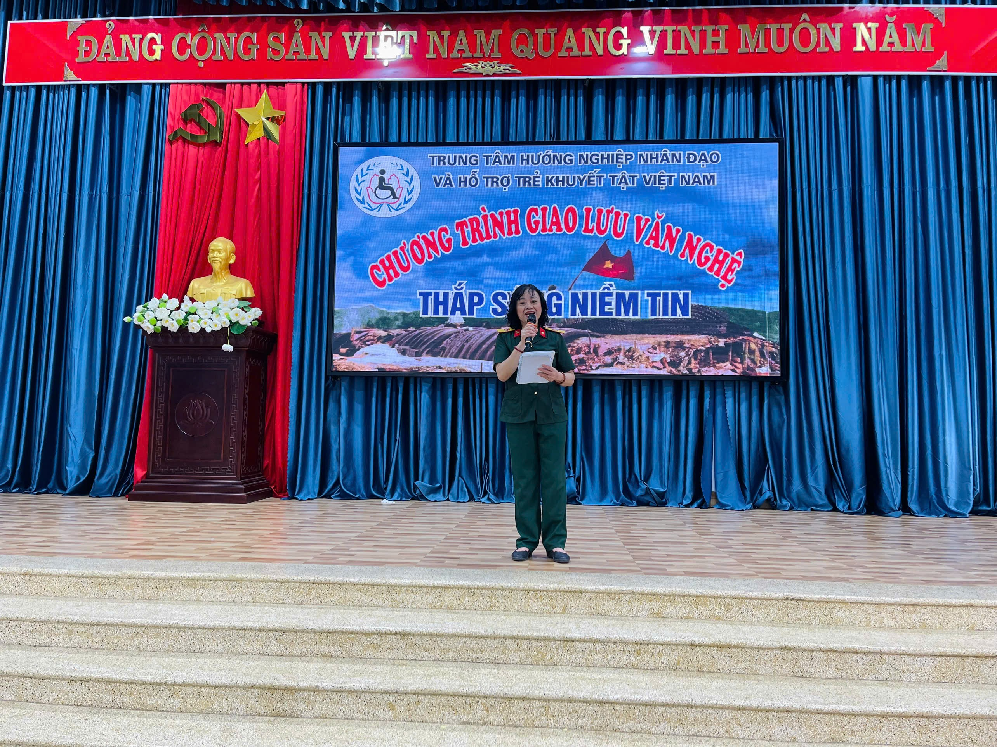
Người lính và sứ mệnh thắp sáng ước mơ
Tại buổi giao lưu, thầy và trò nhà trường đã được gặp gỡ các bác Cựu chiến binh – những người đã đi qua mưa bom bão đạn, nay lại tiếp tục "chiến đấu" trên mặt trận nhân đạo. Thay vì nghỉ ngơi, các bác đã dành tâm huyết để xây dựng Trung tâm, trở thành điểm tựa cho những trẻ em khuyết tật, dạy cho các em cái chữ, cái nghề để tự nuôi sống bản thân.
Hình ảnh những người lính già dìu dắt những em nhỏ khiếm khuyết lên sân khấu biểu diễn văn nghệ đã khiến cả trường lặng đi vì xúc động. Đó là biểu tượng cao đẹp nhất của tinh thần tương thân tương ái và sự tiếp nối không ngừng nghỉ của phẩm chất Bộ đội cụ Hồ trong thời bình
Những thanh âm của nghị lực
Chương trình giao lưu âm nhạc với chủ đề “Thắp sáng niềm tin” đã thực sự trở thành một hành trình cảm xúc và tự hào. Những giai điệu cách mạng hào hùng được vang lên từ chất giọng hào sảng của các bác Cựu chiến binh. Mỗi ca từ như thước phim quay chậm, tái hiện một thời hoa lửa, nhắc nhở thế hệ trẻ hôm nay về giá trị thiêng liêng của độc lập, hòa bình.
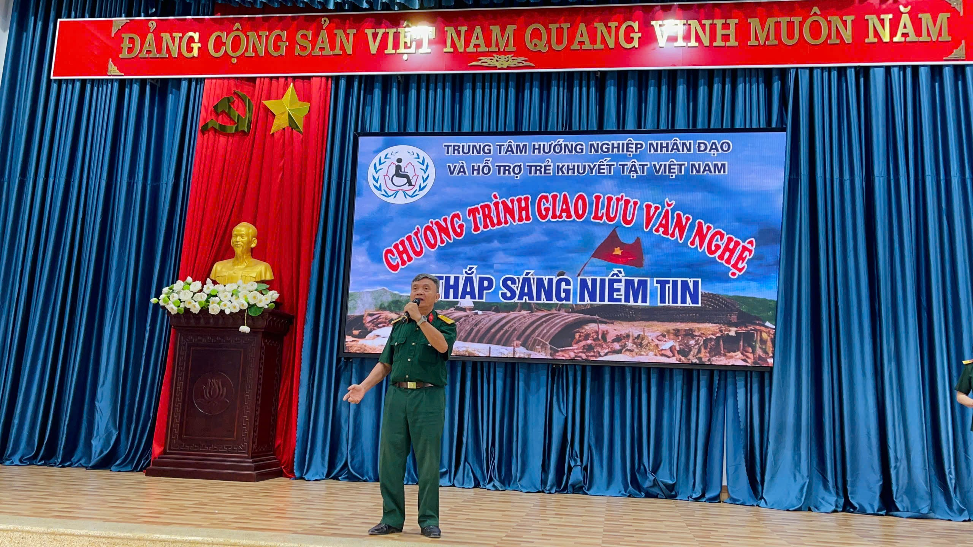
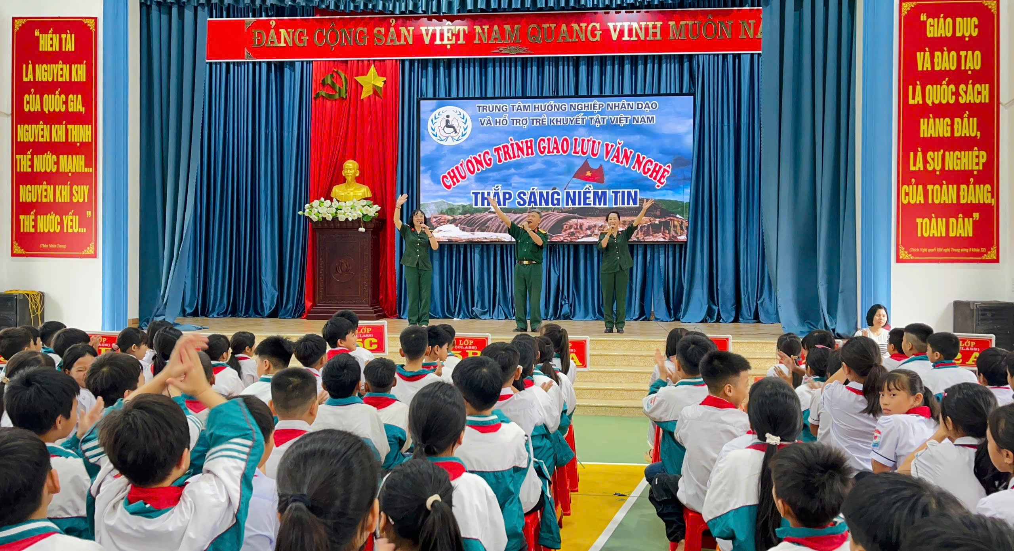
Nhưng có lẽ, đọng lại sâu sắc nhất chính là những giây phút lắng đọng và xúc động từ các tiết mục của những nghệ sĩ nhỏ tuổi đến từ Trung tâm. Dù đôi mắt không thể nhìn thấy ánh sáng hay đôi chân chẳng thể bước đi vững chãi, nhưng bằng nghị lực phi thường, các em đã cất cao tiếng hát, gửi gắm trọn vẹn khát vọng sống mãnh liệt vào từng lời ca."
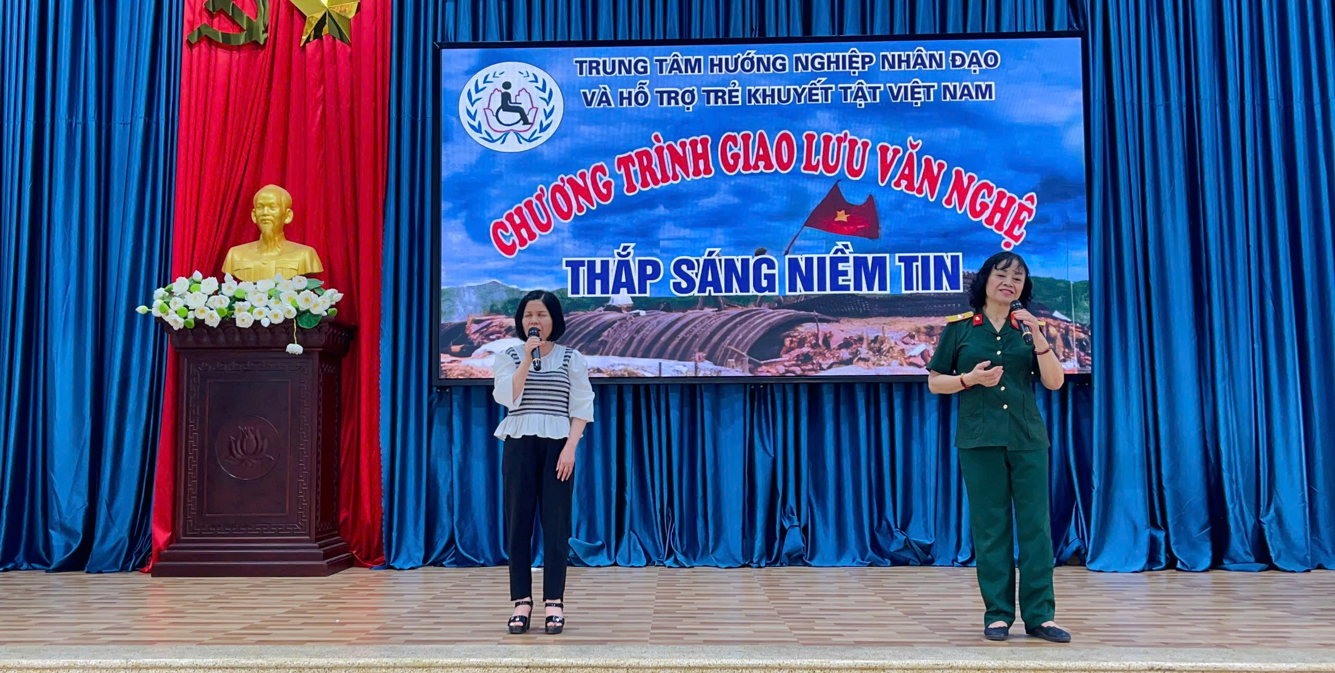
Những cánh tay của học sinh toàn trường giơ cao,hoà cùng bài hát không chỉ là sự cổ vũ, mà đã kết thành một "vòng tay nhân ái" khổng lồ, sưởi ấm và tiếp thêm sức mạnh cho những khát vọng sống mãnh liệt.
Trao gửi tấm lòng – Thắp sáng những cuộc đời
Để tiếp thêm nguồn lực cho Trung tâm trong việc nuôi dạy và hướng nghiệp cho các em khuyết tật, toàn thể cán bộ, giáo viên và học sinh nhà trường đã chung tay ủng hộ quyên góp. Những món quà nhỏ được gửi gắm bằng tất cả sự trân trọng đến các bác Cựu chiến binh và các em nhỏ của Trung tâm. Những đóng góp nhỏ bé này hy vọng sẽ trở thành nguồn động viên thiết thực, tiếp thêm kinh phí để Trung tâm duy trì các lớp hướng nghiệp, giúp các em có một cái nghề vững chắc để tự tin bước vào đời. Đó là lời khẳng định rằng: Tinh thần 'Tương thân tương ái' sẽ mãi là ngọn lửa ấm áp, đồng hành cùng các bác và các em trên con đường chinh phục tương lai."
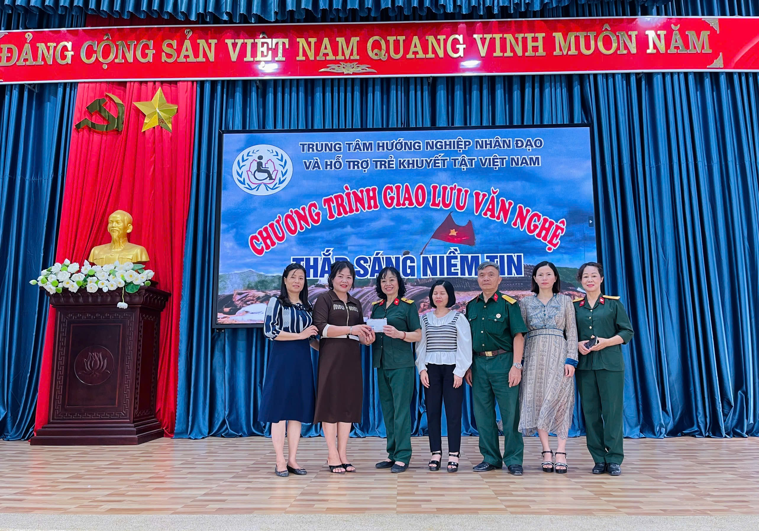
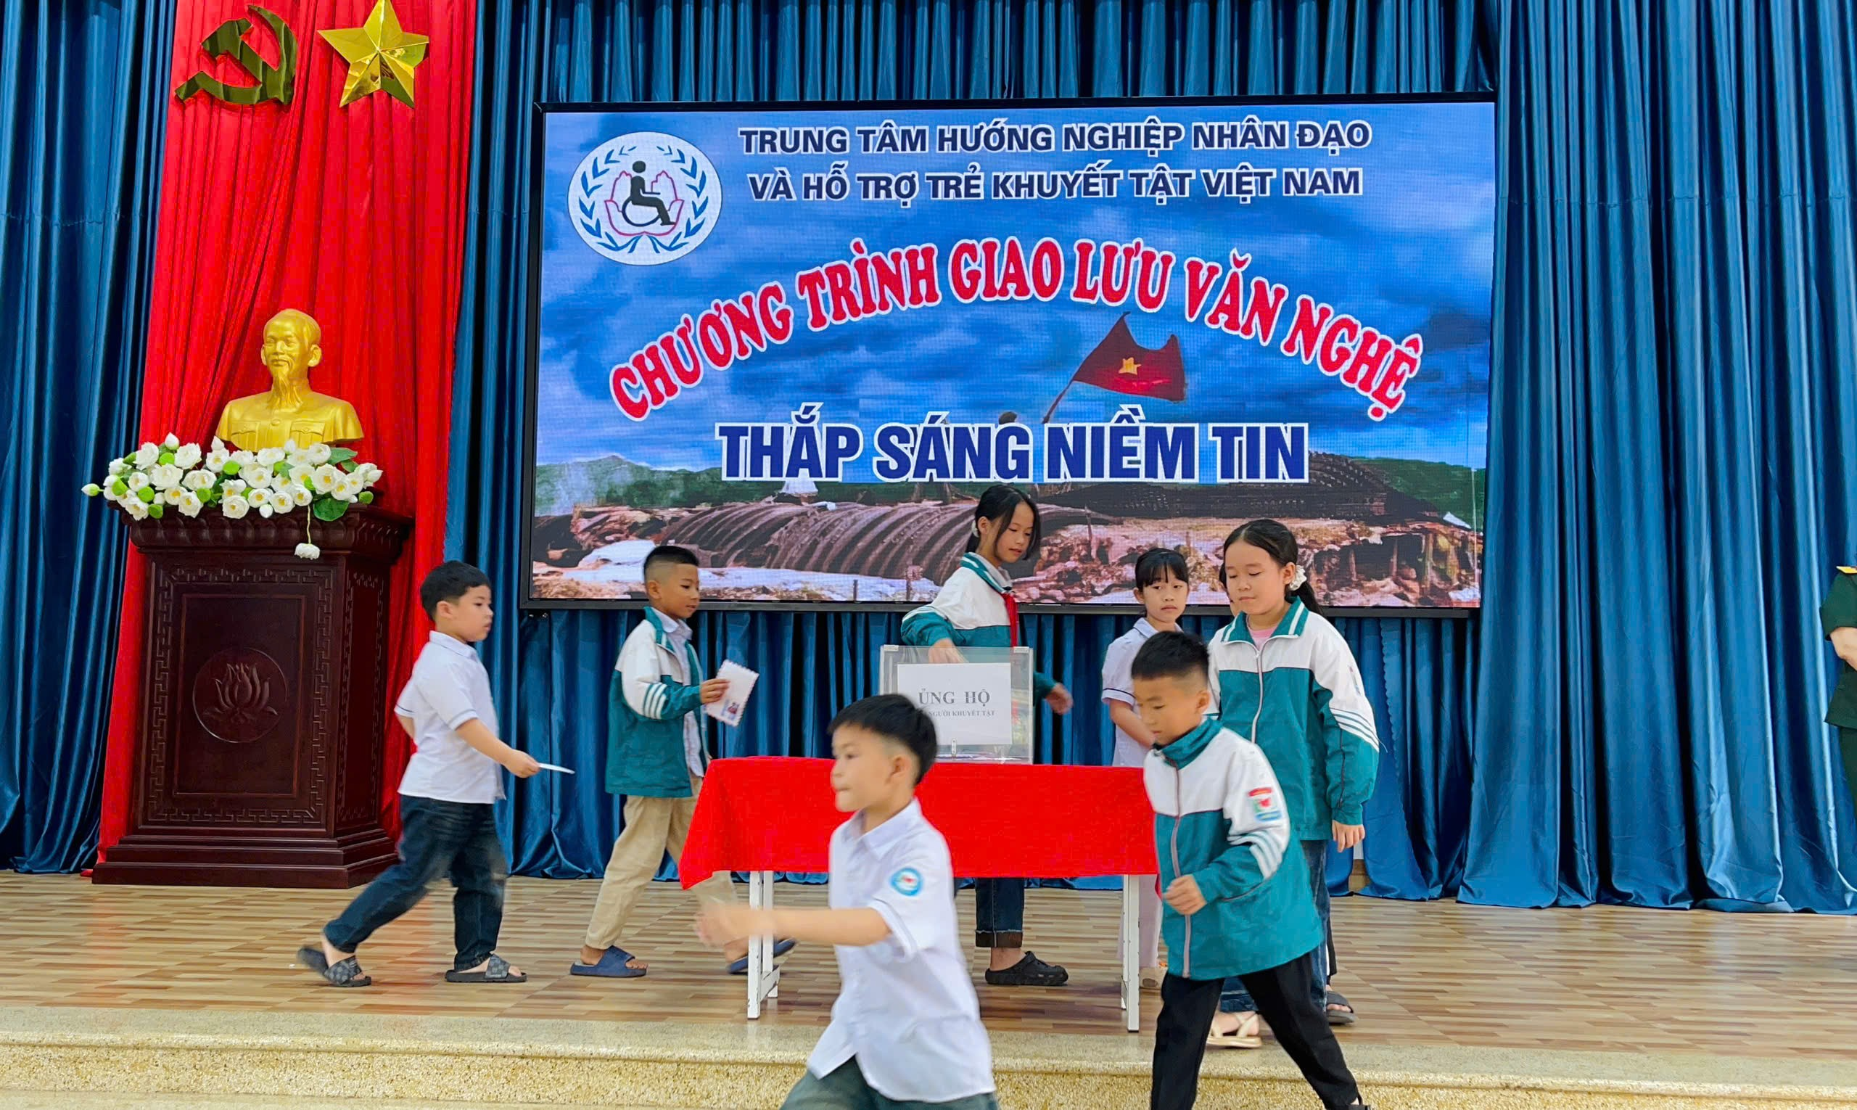
Buổi giao lưu khép lại, nhưng hình ảnh những người lính và những nụ cười nghị lực của các em nhỏ Trung tâm Hướng nghiệp Nhân đạo sẽ mãi in đậm trong tâm trí thầy và trò nhà trường.
Thầy và trò trường Tiểu học Nghĩa Lợi xin gửi lời tri ân sâu sắc đến các bác Cựu chiến binh – những người đã truyền lửa cho thế hệ trẻ. Chúc Trung tâm mãi là mái nhà ấm áp, nâng cánh cho những ước mơ của trẻ em khuyết tật Việt Nam bay cao, bay xa.
GV: Trần Thị Ánh

